がくなり、なをえたり、んだりしてごしているのではないでしょうか？

* がれている、マスクをけるはありません。
* にかかるれがある、マスクをけるはありません。

×がれていないのにマスクをす、はしないようにしましょう。

いです。についてえましょう。

にかからないため・・・

コロナウイルスにかかるのはだからくてもマスクをしたらダメなの？

マスクをけっぱなしだとになっちゃうの？

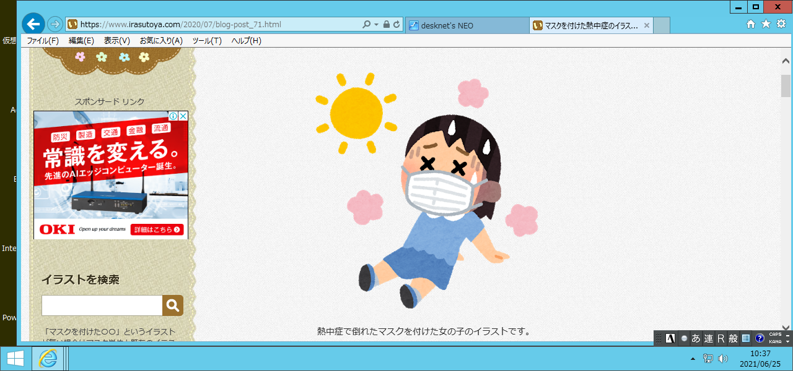

マスクをしてのが、しかったから、ついつ

いがんじゃったけど、かな？

りにがいないのに、マスクをけなければならないの？

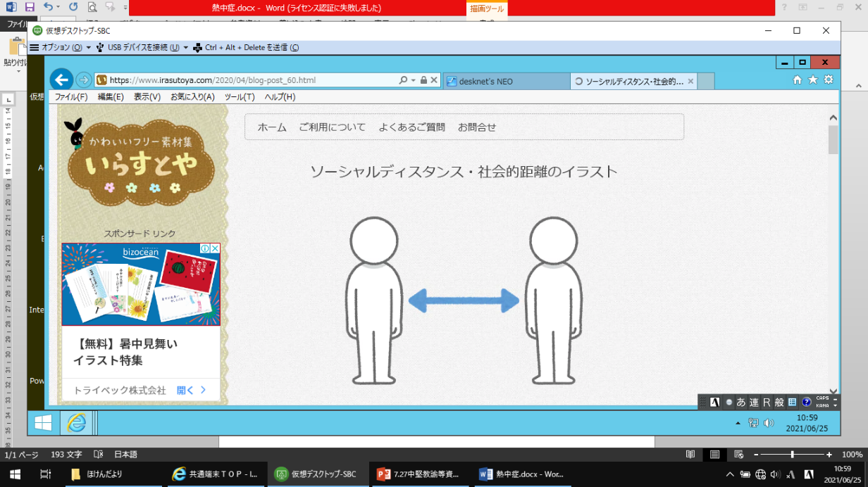

**２メートル**